
ほっとひだまり催事案内（２０１９）
6月
茶色の田畑も青田になり雄大な山脈が水鏡となって今ならではの風景が美しさを強調しています。 夏ですよ！！
一年重ねるごとに決して若返る事の無い私達。老いる事ばかり考えないで、作物の実りを楽しみに、そして仲間たちとふれあい、たわいないお喋りに身を任せ笑いがある生活を過ごせるよう今を大事にいきましょう！
日 | 曜日 | 催 事 ≪カレンダー≫ | 参加 ○
１ | 土
２ | 日
３ | 月
４ | 火
５ | 水
６ | 木 | 乗鞍リクリェーション（有志）
７ | 金
８ | 土
９ | 日 |  | 歌声喫茶  レパートリーを広げましょう  なりきりましょう！バスガイド  歌とセリフで脳活タイム！  ご参加お待ちしています。  茶菓代 ２００円
１０ | 月
１１ | 火
１２ | 水 | 歌声喫茶１０：００～ | 募集中
１３ | 木
１４ | 金
１５ | 土
１６ | 日
１７ | 月 |  | ひだまりのママ会  横山さんのかしわの葉、今年も  いただきます。  かしわ餅づくり  ちまきも作ります  500円
１８ | 火
１９ | 水 | ママ会 かしわ餅づくり１０：００～ | 募集中
２０ | 木 | 松本大学513研修１９：００～ | 受付中
２１ | 金
２２ | 土 | オカリナのどか １４：００～ | 募集中
２３ | 日 |  | 思い出かふぇ  手先の指使い訓練の折り紙や、  意外と全身運動のお手玉と、  簡単にできる筋伸ばし体操をやっています。  気軽にお出かけください。  ３００円（食事代）
２４ | 月
２５ | 火
２６ | 水 | 思いでかふぇ １０：００～ | 募集中
２７ | 木
２８ | 金
２９ | 土
３０ | 日

２０１９・６さろん
歌 声 喫 茶「ほっとひだまり」
歌と体操 軽くひと汗かきましょう！
元気を取り戻すための喫茶店
究極の脳トレ！歌詞に合わせて手話を習いましょう！
アコーディオンに合わせて懐かしい歌を歌いながらー

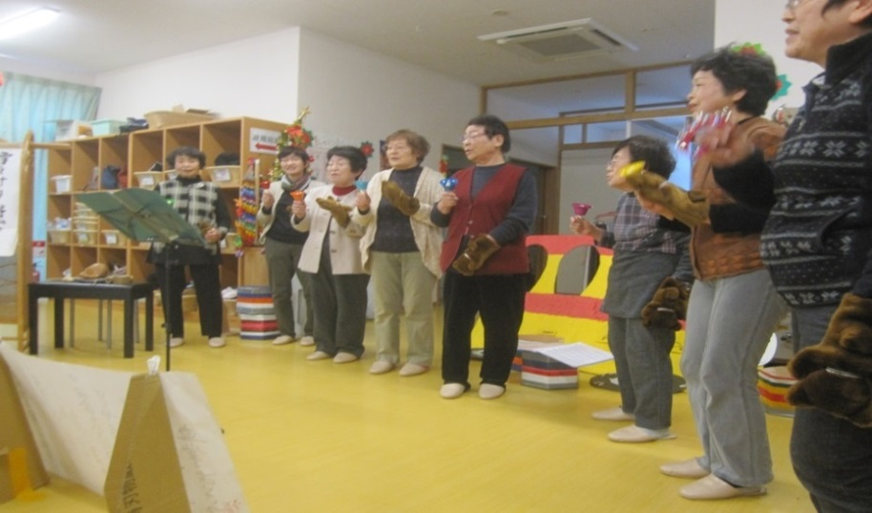
令和元年 ６月 １２日（水）１０：００～
参加費 ２００円



ひだまりのママ会
田植えが終わってひと段落 ここらでしっかり栄養補給
大勢で作ると楽しい 皆でワイワイお喋りしながらでも

料理はできます。
令和元年 ６月１９日（水）
１０：００～１３：００
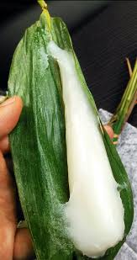
材料費 5００円


特定非営利活動法人コミュニティケアサポート
０２６３－３１－０５０１ 伊東・古根迄
認知症になっても、地域の中で暮らし続けることができる
地域の人の、温かい見守りと家族へのいたわりがあればー
みんなで認知症予防！さろんの目的と自分に合わせた目標をもって“脳活”参加！衰えない努力は自分の責任。参加から生まれる新しい自分発見

思い出カフェ
令和元年 ６月２６日（水）
１０：００～
会費（カレーライス昼食会） ３００円
１0：00 ～予防体操
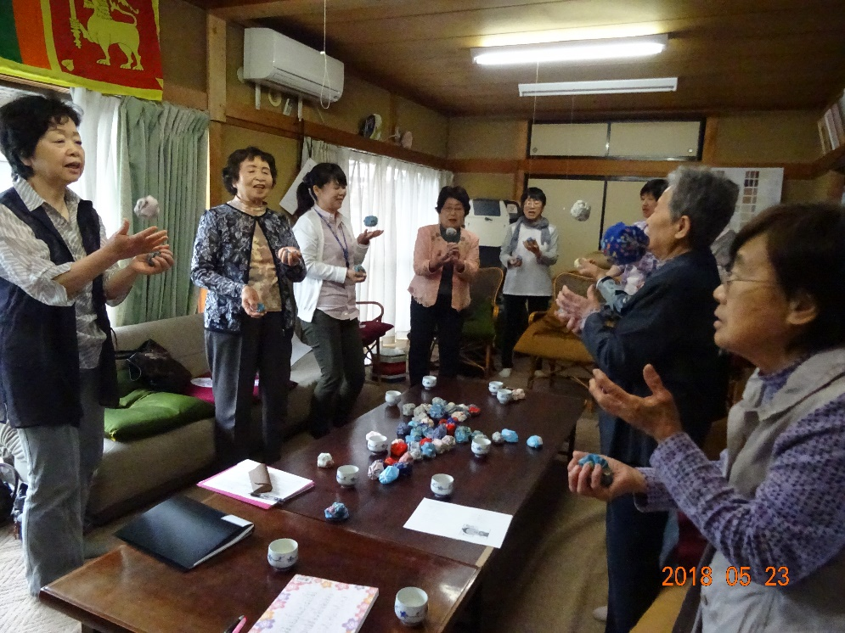
お手玉・折り紙
プラス世間話

13 : 30 ～
ほがらか散歩見守り隊
その日のお天気を見ながら
小さな花にも目が行きます

オカリナの和らいだ音色で 癒されています。オカリナが心をつないでくれる「大切な時間」
またねと笑顔でわかれるその時 大切な友達と過ごした幸せを感じています
ご一緒しませんか 私たちと―オカリナ 長閑（のどか）
６月は２2日（土）１４：００～

会費 １００円
練習場 ほっとひだまり
特定非営利活動法人 コミュニティーケアサポート
さろん ほっとひだまり
住 所 安曇野市高家８０６－１
電 話 ０２６３－３１－０５０１又は７１－２７８０（集皆所ひだまりまで）
担当/ 八田・古根

